Téma týdne: Jsme součástí přírody

Středa 13.5.

Rozcvička: viz předchozí dny

Komunitní kruh

Otázka dne: Jaké je tvé oblíbené jídlo? Jakou má chuť? (slané, sladké, kyselé...)

Procvičování mluvidel:
- rychle vysouvej a zasouvej jazyk
- olízni nejprve spodní a pak horní ret vodorovným směrem, pokud možno špičkou jazyka
- olizuj rty kruhově špičkou jazyka (auto závodí) jedním směrem, pak druhým (pozor na to, aby dítě uprostřed jednoho pohybu nepřecházelo v druhý, aniž olízne celý ret.)
- jazyk ven z pusinky, uvolni ho a pohybuj jím zleva doprava a zpět (ještěrka se rozhlíží).
- zavři pusu a jazykem udělej bouli ve tváři, nejdříve v pravé, pak v levé
- rychle zatahuj a vytahuj jazyk, přitom cvrnkáš o horní ret (čertík)
- klepej jazykem o horní patro (koník)
- zvedni jazyk za horní přední zuby a pak plácni jazykem dolů
- otevřít ústa a co možná nejdál vypláznout jazyk směrem na bradu, na nos
- nafoukni obě tváře, pak jednu a druhou
- vysát vzduch z tváří
- rozkmitávat volné rty při výdechu (koník frká)
- stáhnout rty, pískat při výdechu
- foukat nahoru, aby vlály vlasy
- zamračit se, usmát se, krčit nos

Dnes se zaměříme na odpadky:
… Třídíme doma odpad? Proč bychom měli odpad třídit? Do jakého kontejneru určitý odpad patří? Povídáme si o tom, jak se chová odpad pohozený v přírodě. Co se s ním stane? Zmizí sám? Nezmizí? Můžou odpadky v lese uškodit zvířátkům? Jak je můžeme chránit? ...

Básnička s pohybem:

Třídění odpadu
Třídit odpad to je hračka, (chůze na místě)
umí to i malá Kačka. (stoj, ukazujeme na holčičky nebo na sebe)
Máme tady sběrný dvůr, (dupeme)
sem odpadky vyhazuj. (stoj, ukazujeme, jak vyhazujeme odpadky)
S igelitem neplýtvej, (stoj, ruce i hlava ukazuje ne)
radši svoji tašku měj. (stoj, ukazujeme na sebe)
Můžeš si ji uložit, (stoj, tleskáme)
když chceš tady dlouho žít. (chůze, tleskáme)

Můžeme si udělat malý experiment: ukrojíme kousek jablka, mrkve, obal z papíru, kelímek od jogurtu... Věci dáme do misky a umístíme třeba na balkon, terasu... Každý den pozorujeme změny a povídáme si o nich. Názorná ukázka toho, jak se chovají pohozené odpadky v přírodě. Pozorováním změn si děti snáze uvědomí, proč je nevhodné házet venku odpadky na zem a jak je důležité třídit odpad.

Hudební činnost:
Na známou melodii „prší, prší“, jako nástroje můžeme použít cokoliv z domácnosti...

UMÍME UŽ TŘÍDIT SMETÍ
I když jsme jen malé děti, umíme už třídit smetí,
/: modrá, žlutá, zelená, víme co to znamená! :/
Nedá nám to žádnou práci, už jsme jako dospěláci,
/:papír, plasty, sklenice, nápojové krabice:/
Prší, prší jen se leje, popelář se na nás směje, /:
rychle z auta vyleze, odpadky nám vyveze!:/

svačina/pauza cca 30 minut

Výtvarná činnost:

Třídění odpadu
pomůcky: barevné papíry – zelený/bílý (na sklo) , modrý (na papír) , žlutý (na plast), nůžky, lepidlo, leták z obchodu (obrázky produktů)

Postup činnosti: Děti si vystříhají různé produkty z letáků, které pak nalepí na jednotlivé barevné papíry, které představují kontejnery.

pobyt venku: najdeme si kamínky, klacíky, natrháme lístečky... a tvoříme z nich na zemi obrázky.

Oběd: prostírání/sklízení

odpočinek – četba pohádky

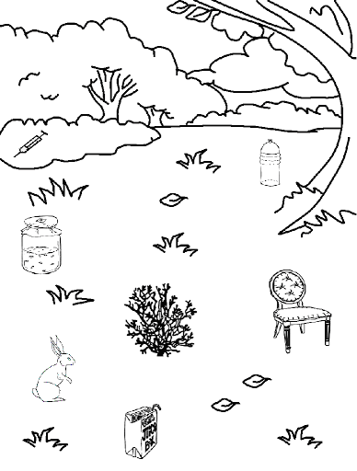
Co do lesa nepatří?



